OBRAZEC 2
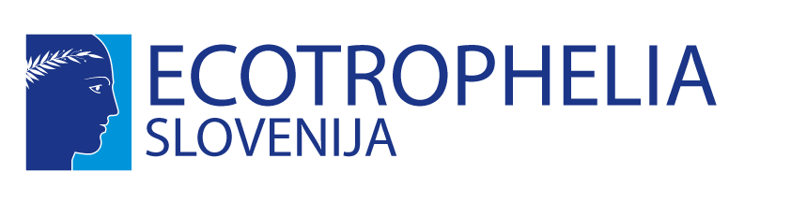
IZJAVA O ZAVEZI K SODELOVANJU NA TEKMOVANJU
ECOTROPHELIA SLOVENIJA 2020
Spodaj podpisani (polna imena vseh članov ekipe) izjavljamo:
- da pri ustvarjanju in predstavitvi pojasnjevalno-tehničnega dosjeja ne bomo kršili kakršnihkoli pravic tretjih oseb;
- da smo seznanjeni s Pravili nacionalnega tekmovanja ECOTROPHELIA SLOVENIJA 2020;
- da pooblaščamo organizatorja, GZS-Zbornico kmetijskih in živilskih podjetij (GZS-ZKŽP), da lahko objavi naša imena, priimke in vse slike, ki bodo nastale v času tekmovanja, na katerih se pojavljamo;
- da sprejemamo odločitev in oceno nacionalne ocenjevalne komisije, kot bo podana na dan razglasitve rezultatov tekmovanja;
- da bomo v primeru prejema nagrade na nacionalnem tekmovanju ECOTROPHELIA SLOVENIJA 2020 uporabljali logotip tekmovanja in logotip organizatorja tekmovanja (GZS-ZKŽP) ob vsaki priložnosti promoviranja in komuniciranja izdelka;
- da se bomo v primeru zmage na nacionalnem tekmovanju udeležili evropskega tekmovanja in podelitve nagrad ECOTROPHELIA EUROPE 2020, ki bo potekalo 18. - 19. oktobra 2020 v Parizu v času sejma SIAL, upoštevajoč pravila sodelovanja, ki bodo podana s strani organizatorja evropskega tekmovanja;
- organizatorju dovoljujemo uporabo posredovanih osebnih podatkov v skladu z določbami Zakona o varstvu osebnih podatkov (Zakon o varstvu osebnih podatkov (ZVOP-1-UPB1), Ur. l. RS št. 94/2007) in Splošno uredbo o varstvu podatkov (Uredba 2016/679) (npr. za namene organizacije tekmovanja, vodenja evidenc, obveščanja o aktualnih razpisih s področja inovacij, priprave promocijskega gradiva idr.)

Kraj in datum: ________________________________________

Ime in priimek, podpis | Ime in priimek, podpis | Ime in priimek, podpis
Ime in priimek, podpis | Ime in priimek, podpis

